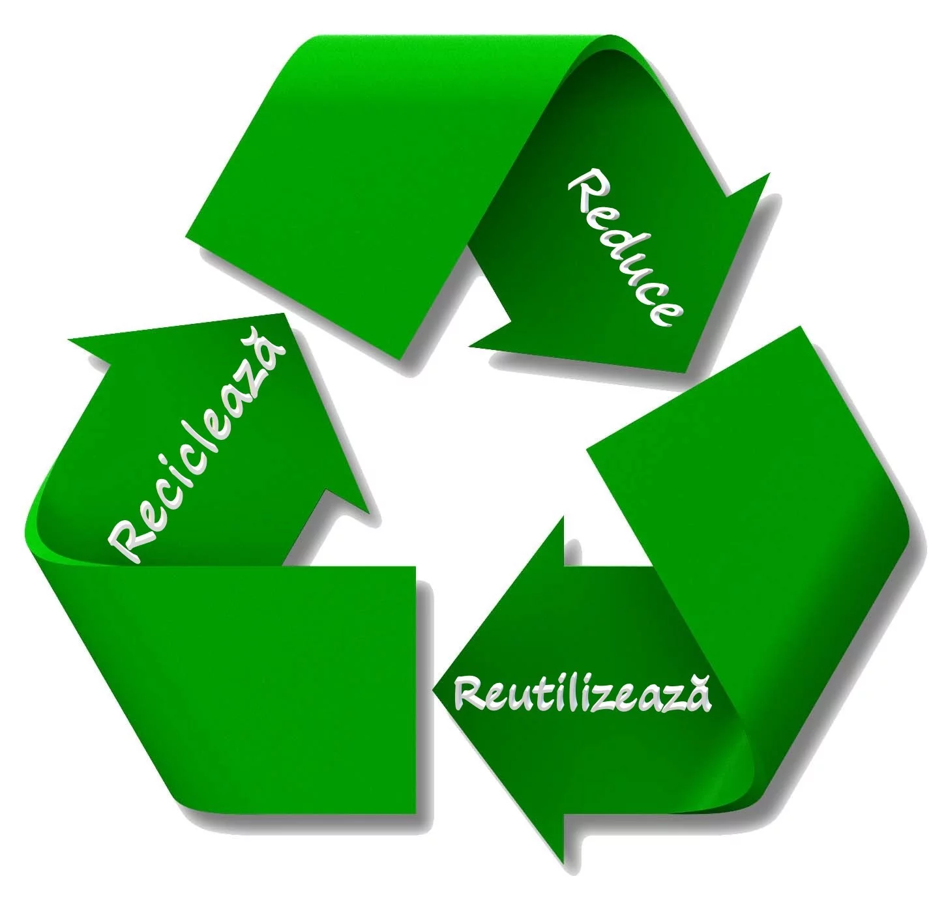
 Primăria comunei Saravale

Începând cu data de 27 decembrie 2023 cetățenii care au plătit taxa de gunoi INTEGRAL până la data de 30.09.2023 sunt așteptați la sediul primăriei pentru a ridica o rolă de saci de gunoi.

Cei 12 saci de gunoi din rolă sunt calculați pentru a ajunge o perioadă de 6 luni (2 saci/lună), dacă deșeurile reciclabile sunt scoase pentru colectare de două ori pe lună, conform graficului de colectare a deșeurilor reciclabile postat constant la avizierul din fața primăriei, pe pagina de Facebook și pe site-ul primăriei.

Distribuirea sacilor se face în baza actului de identitate conform tabelului cu persoanele care se încadrează în perioada sus-menționată.
Deșeurile reciclabile care se colectează sunt: sticle de plastic de apă, suc sau bere, caserole, pahare de iaurt, doze de aluminiu de la sucuri sau bere, cutii de pate, conserve de bulion sau legume, cutii de pantofi, ziare, reviste, cutii de lapte sau suc, folie de aluminiu, pungi și ambalaje de plastic, etc.

Persoană de contact: Bulai Andreea-Maria; tel.: 0766 631 620
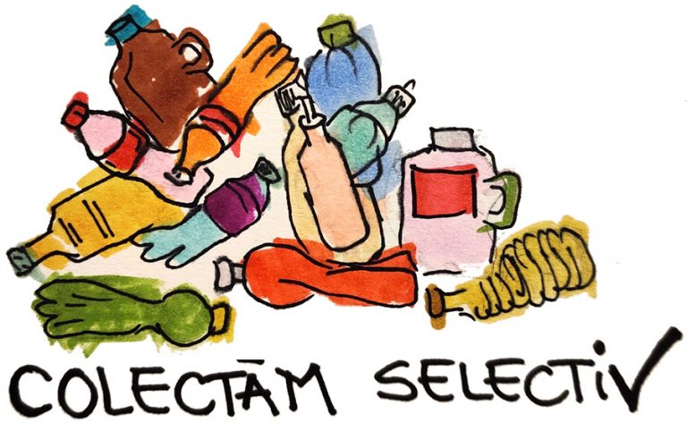
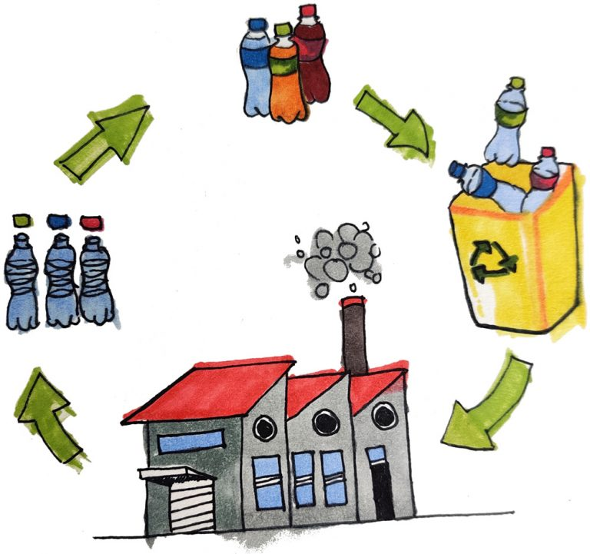
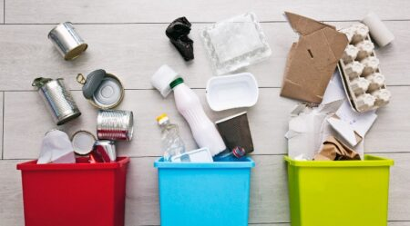
Împreună salvăm planeta !

